学习是一种信仰
4.23读书节超星“学习通”阅读、笔记大赛策划
一、活动背景
要把看的书或学的知识转化成自己的观点，其中一个过程就是说出来或写出来,这是一个思考的过程，作家冯唐在《三十六大》里面说过：“一年至少要写四篇文章，每篇至少两千字。写作过程也是沉静、思考和凝练的过程，仿佛躲开人群，屏息敛气，抬头看到明月当空。” 笔记”是人脑有效的外存贮器，是人的记忆能力的延伸。为方便读者记录学习、生活感悟，云舟的学习通客户端提供了方便的笔记功能，并且可以通过笔记分享建立属于自己的好友圈子，你的知识观决定你的朋友圈，所以我们希望学习不再是孤独的，而是一个交流与互动的过程，为推进读者阅读及培养笔记分享的习惯，特举办4.23读书节超星“学习通”阅读和笔记大赛，为图书馆提升读者服务提供有力的的保障。通过笔记形式进入读者生活、分享阅读体会、校园故事等，实现阅读会友，思想的交互碰撞分享；设立阅读达人和笔记达人奖项激发读者阅读热情。
二、活动主题
“学习是一种信仰”——“阅读、写笔记获iphone7大奖”
三、活动时间
2017年4月23日——2017年6月30日
四、活动对象
全国高校全体师生
五、活动内容
本次比赛分为阅读达人、月度笔记达人和年度笔记达人三种奖项
（一）每天评选阅读达人
在活动期间每天统计出阅读时长前1000名获得阅读达人奖，随机获得红包。

（二）按月评选笔记达人
在活动期间每月评选坚持写笔记天数前500名获得笔记达人奖。

（三）年度笔记达人
年底统计出整个年度坚持笔记天数最多的读者中挑选，并由评委评根据笔记质量
评选出年度笔记达人前3名。

- 参与方式


扫描二维码下载学习通APP，点击参与阅读、笔记达人大赛。从坚持阅读和笔记分享的读者中选出优胜者。

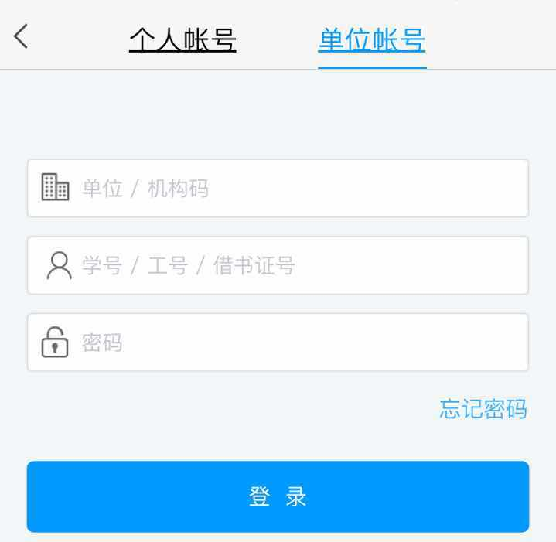

①选择：单位账号

②在单位名称栏输入学校名称

③输入自己学校的读者证号及密码

④点击登录，完善个人信息，便于下次登录

七、写笔记范围
1、阅读、上课学习中的分享、感悟笔记，可以添加文字、图片和音视频等各种素材；
2、校园生活原创笔记、寒假返乡原创笔记；
3、原创歌词，原创诗词散文笔记；原创歌词入选后将会创作成歌曲；
4、趣闻乐事、最新校园动态分享笔记；
八、奖项设置
1.阅读时长达人奖：
每天派送阅读时长前1000名随机红包；
2.月笔记达人奖：
小米手环一份
3.年度笔记达人（全国）：
一等奖（1名）：iphone手机
二等奖（2名）：ipad平板电脑
三等奖（5名）：kindle电子书阅读器

